ПРИЛОЖЕНИЕ 1

Заголовок

ФИО ветерана | Невоструев Георгий Иосифович
Год рождения  (годы жизни для умерших) | 1914-1991
История, воспоминания (основной текст до 300 слов ) | Война! Уж сколько сказано, написано и спето  О днях военных, жарких, боевых.  И все же не забыть нам это эхо  Времен войны, отцов и матерей седых.  За тополь под окном, за пашни, нивы, леса, луга  Советские бойцы-солдаты  Уходили крушить и побеждать врага.  В тихой маленькой удмуртской деревеньке рос бойкий шаловливый мальчик. Любил он плеск реки Лекмы и запах хлебов. Окончил школу, отслужил в армии, работал в колхозе. В годы Великой Отечественной войны в 1941 году, оставив родной дом, его отправили служить на украинский фронт. Служил в артиллерийских войсках, был наводчиком, уничтожал немецкие бронетранспортеры. Девиз солдат был таков: «Один за всех!». Огонь атак Георгий брал на себя, освобождая родные города.  После войны он вернулся в родную деревню, женился и работал в колхозе. Много лет был председателем колхоза. Был уважаемым всеми человеком.  Нам нельзя забывать их доблесть, храбрость, мужество, отвагу.
Заслуги, звания, награды | Орден II степени за отвагу в ВОВ  Орден Победы  Медаль ветерана труда  Медаль 20 лет победы в ВОВ  Юбилейная медаль «50 лет Вооружённых Сил СССР» и другие.
Фото и подпись к ней | 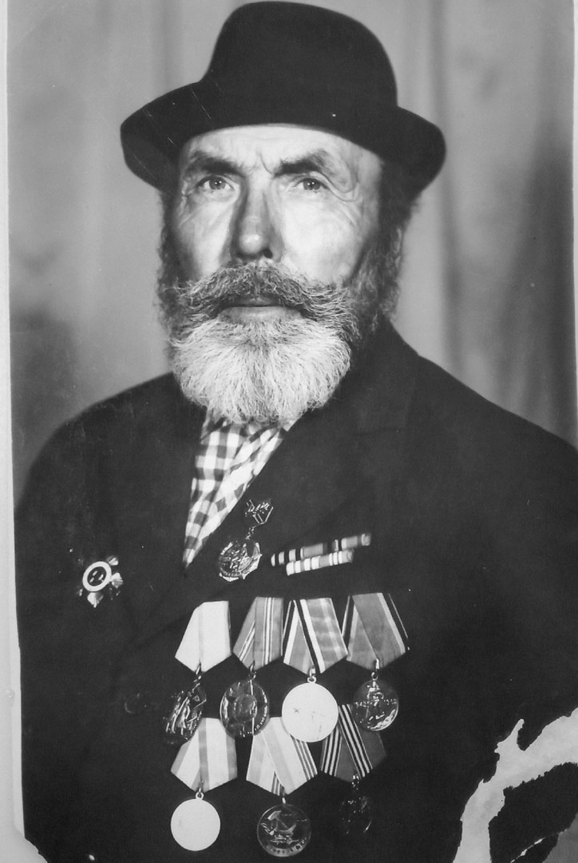  Невоструев Георгий Иосифович
ФИ автора, № школы, класс | Невоструева Наталия Романовна  МАОУ Гимназия 176, учитель.

